BÀI 12 GIAO THOA SÓNG

**I. HIỆN TƯỢNG GIAO THOA CỦA HAI SÓNG MẶT NƯỚC:**

➊ **Thí nghiệm:**

**Chuẩn bị :**

- Đèn chiểu.

- Cân rung có gắn một quả cầu

- Cần rung có gắn hai quả cầu.

- Khay nước có đáy trong suốt.

- Gương phẳng đặt họp với đáy khay nước một góc 45° để thu hình ảnh giao thoa chiếu trên màn thẳng đứng.

- Tiến hành thí nghiệm như SGK.

Kết quả:

- Đối với cần rung có gắn một quả cầu, hình ảnh trên màn thẳng đứng cho thấy có các hình tròn sáng, tối đồng tâm xen kẽ, lan truyền từ tâm dao động ra xa.

- Đối với cần rung có gắn hai quả cầu, hình ảnh trên màn thẳng đứng ta thấy ảnh của các gợn sóng là các đường sáng và tối ổn định. Các đường này được biểu diễn như trong hình dưới đây.

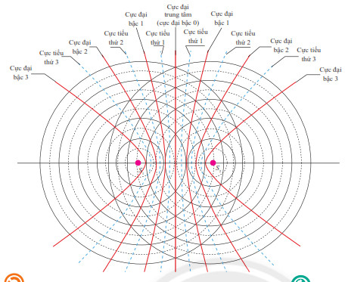

➋ **Giải thích:**

**🖎** Những điểm nào cách nguồn một khoảng bằng thì dao động **đồng pha** với nguồn

**🖎** Những điểm nào cách nguồn một khoảng thì dao động **ngược pha** với nguồn.

**🖎** Trên mặt nước có những điểm **đứng yên**, do hai sóng gặp nhau ở đó dao động **ngược pha**, **triệt tiêu nhau.** Có những điểm dao động **rất mạnh** do hai sóng ở đó dao động **đồng pha, tăng cường lẫn nhau**.

**🖎** Ánh sáng truyền qua những điểm đứng yên không bị cản trở, nên cho ảnh là những hypebol rất sáng.

**🖎** Ánh sáng truyền qua những điểm dao động mạnh thì bị tán xạ nên cho ảnh là những đường hypebol nhoè và tối.

➌ **Hiện tượng giao thoa sóng cơ:**

🖎 Hiện tượng hai sóng gặp nhau tạo nên các gợn sóng ổn định gọi là hiện tượng giao thoa của hai sóng. Các gợn sóng ổn định gọi là các vân giao thoa.

→ Giao thoa sóng là hiện tượng hai sóng khi gặp nhau thì có những điểm mà ở đó chúng luôn tăng cường hoặc triệt tiêu lẫn nhau.

➍ **Điều kiện để xảy ra được giao thoa sóng:**

🖎 Hai nguồn giao thoa được với nhau là hai nguồn kết hợp.

🖎 Hai nguồn điện kết hợp là hai nguồn sóng dao động cùng phương, cùng tần số, có hiệu số pha không đổi theo thời gian.

+ Note: mọi quá trình vật lí nào gây ra được hiện tượng giao thoa cũng tất yếu là một quá trình sóng.

**II. PHƯƠNG TRÌNH GIAO THOA CỦA HAI NGUỒN SÓNG CÙNG PHA (MỞ RỘNG):**

- Giao thoa của hai sóng phát ra từ hai nguồn kết hợp , 

- Xét hai nguồn sóng kết hợp cùng pha 

- Gọi M là một điểm trong vùng giao thoa. Điểm M lần lượt cách  những khoảng  và .

- Phương trình sóng do  truyền tới M là

M

d1

d2

**S1**

**S2**

**k = 0**

**-1**

**-2**

**1**

**Hình ảnh giao thoa sóng**

**2**

🖎 Phương trình sóng tổng hợp tại M là 

🖎 Biên độ sóng tại M là 

- Chú ý quan trọng:

* Trên mặt nước sẽ có các vân lồi và vân lõm hyperbol, vân trung tâm là đường trung trực nối hai nguồn.

🖎Các điểm dao động với biên độ cực đại là vị trí hai sóng tới cùng pha.

🖎Các điểm dao động với biên độ cực tiểu là vị trí hai sóng tới ngược pha.

Trên đoạn thẳng nối hai nguồn:

🖎 Khoảng cách giữa hai vân cực đại (hoặc cực tiểu) kề nhau trên đoạn S1S2 là

🖎 Khoảng cách giữa một vân cực đại và một vân cực tiểu kề nhau trên đoạn S1S2 là

|  |  |  |
| --- | --- | --- |
|  | **CỰC ĐẠI** | **CỰC TIỂU** |
| **ĐIỀU KIỆN**  **BIÊN ĐỘ** | Hiệu đường đi tới hai nguồn là số nguyên lần bước sóng. | Hiệu đường đi tới hai nguồn là số bán nguyên lần bước sóng hoặc là số lẻ lần nửa bước sóng. |
| **BIÊN ĐỘ**  **TẠI M** |  |  |
| **SỐ ĐIỂM** | $$-\frac{s_{1}s_{2}}{λ}<k<\frac{s_{1}s_{2}}{λ}$$ (luôn là số lẽ) | $$-\frac{s_{1}s_{2}}{λ}-0,5<k<\frac{s_{1}s_{2}}{λ}-0,5$$ (luôn là số chẵn) |

**III. HIỆN TƯỢNG GIAO THOA CỦA HAI SÓNG ÁNH SÁNG:**

➊ **Thí nghiệm Young về giao thoa ánh sáng:**

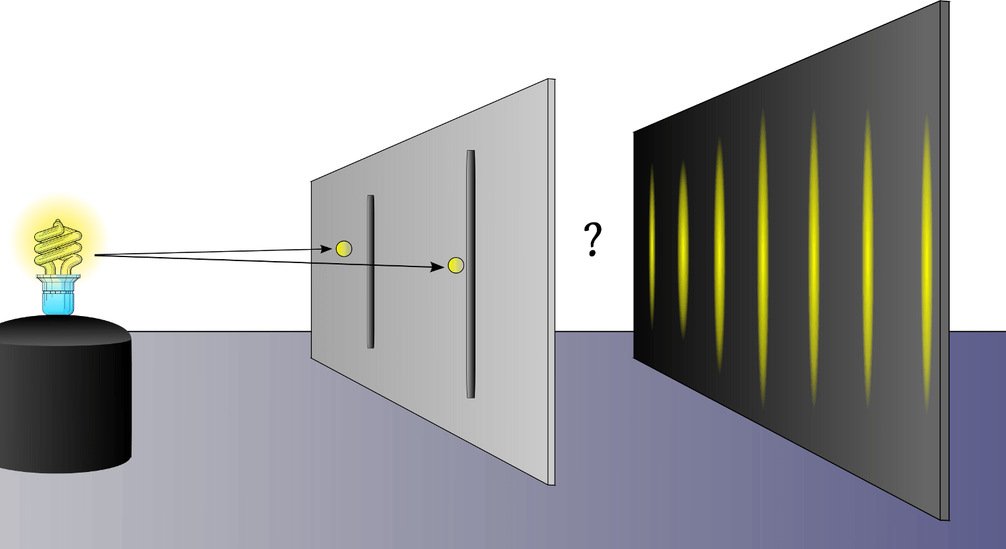

Hình ảnh giao thoa ánh sáng quan sát được trên màn như hình trên.

🖎 Trong vùng hai chùm sáng gặp nhau lại có những vạch tối và vạch sáng xen kẽ như hình trên đã khẳng định ánh sáng có tính chất sóng.

🖎 Những **vạch tối** là chỗ hai sóng ánh sáng **triệt tiêu lẫn nhau.**

🖎 Những **vạch sáng** là chỗ hai sóng ánh sáng **tăng cường lẫn nhau.**

🖎 Những **vạch sáng và tối** xen kẽ nhau chính là **hệ vân giao thoa** của hai sóng ánh sáng.

➋ **Điều kiện để có giao thoa ánh sáng:**

🖎 Ánh sáng từ các khe hẹp  và đều xuất phát từ ngồn S nên thỏa điều kiện là **nguồn** **sóng kết hợp (là hai chùm phát ra ánh sáng có cùng tần số và cùng pha hoặc có độ lệch pha không đổi theo thời gian)** nên sẽ giao thoa được với nhau.

🖎 Kết quả là trong trường giao thoa sẽ xuất hiên những vạch sáng (cực đại) xen kẽ những vạch tối (cực tiểu).

➌ **Công thức tính bước sóng, khoảng vân:**

**d2**

**a**

**S1**

**S2**

**d1**

**D**

**O**

**M**

**xM**

**x (+)**

**x’ (-)**

**khe Young**

**màn hứng vân giao thoa**

**Sơ đồ rút gọn của thí nghiệm Young về giao thoa ánh sáng**

- O là vị trí tại đó xuất hiện vân sáng chính giữa (vân sáng trung tâm).

- a (mm) là khoảng cách giữa hai khe hẹp a = F1F2.

- D (m) là khoảng cách tử hai khe đến màn quan sát.

- i (mm) là khoảng vân ⇨ ó là khoảng cách giữa hai vân sáng hoặc hai vân tối liên tiếp hoặc cũng được hiểu là khoảng cách giữa hai vân sáng (hoặc hai vân tối) liền kề.

🖎 Công thức tính khoảng vân 

🖎 Suy ra công thức tính bước sóng 

➍ **Vị trí vân giao thoa:**

***a. Vị trí vân sáng:***

🖎 Khithì tại vị trí đó là vân sáng với 

🖎Trong đó xs là vị trí của vân sáng thứ (bậc)với

***b. Vị trí vân tối:***

🖎 Ta có thì tại vị trí đó là vân t với 

🖎 Trong đó xt là vị trí của vân tối với

🖎 Nếu  thì k là vân tối thứ 

🖎 Nếu  thì k là vân tối thứ 

***c. Tìm tính chất vân:***

🖎 Từ lý thuyết trên muốn tìm tính chất vân đó là sáng hay tối bằng cách ta đi tìm k tức là đi lập tỷ số 

🖎 Nếu

**BÀI TẬP TỰ LUẬN**

**Câu 1:** **[KNTT]** Trong thí nghiệm giao thoa sóng nước, tốc độ truyền sóng trên mặt nước là 50 cm/s, cần rung có tần số 40 Hz. Tính khoảng cách giữa hai điểm cực đại giao thoa cạnh nhau trên đoạn thẳng S1S2.

**Câu 2:** Tại hai điểm  trên mặt chất lỏng có hai nguồn kết hợp với phương trình dao động là Tốc độ truyền sóng trên mặt chất lỏng là  Gọi là một điểm trên mặt chất lỏng cách  lần lượt là  Viết phương trình dao động sóng tổng hợp tại M.

**Câu 3:** [**TNGDTX – 2014**] Ở mặt thoáng của một chất lỏng có hai nguồn sóng kết hợp A và B dao động theo phương thẳng đứng với phương trình uA = uB = 2cos20πt (u tính bằng cm, t tính bằng s). Tốc độ truyền sóng trên mặt chất lỏng là 50 cm/s. Coi biên độ sóng không đổi khi sóng truyền đi. Xét điểm M ở mặt thoáng cách A, B lần lượt là d1 = 5 cm, d2 = 25 cm. Tìm biên độ dao động của phần tử chất lỏng tại M.

**Câu 4:** Trong hiện tượng giao thoa sóng trên mặt chất lỏng với hai nguồn kết hợp cùng pha đặt tại AB, M là một điểm trong miền giao thoa cách hai nguồn sóng lần lượt là d1= 2,5 λ, d2 = 3λ, với λ là bước sóng. Tính từ đường trung trực của AB, điểm M thuộc dãy cực đại (hay cực tiểu) thứ mấy?

**Câu 5:** Trong một thí nghiệm về giao thoa sóng trên mặt nước, hai nguồn kết hợp A, B dao động cùng tần số f = 10 Hz và cùng pha. Vận tốc truyền sóng trên mặt nuớc là v = 30 cm/s. Tại một điểm M cách các nguồn A, B những đoạn d1 = MA = 31 cm và d2 = MB = 25 cm là vân cực đại hay vân đứng yên thứ mấy tính từ đường trung trực của AB?

**Câu 6:** Trong thí nghiệm Young về giao thoa ánh sáng, người ta dùng ánh sáng đơn sắc có bước sóng  Hiệu khoảng cách từ hai khe đến vị trí quan sát được vân sáng bậc 4 bằng bao nhiêu? **Câu 7:** Ánh sáng từ hai nguồn kết hợp có bước sóng đến một cái màn tại một điểm mà hiệu đường đi hai nguồn sáng là  Nếu thay ánh sáng trên bằng ánh sáng có bước sóng 

a. Ứng với bức xạ là vân sáng hay vân tối.

b. Tìm sự thay đổi tính chất vân.

**Câu 8:** Trong thí nghiệm giao thoa Young, nguồn sóng có bước sóng là  khoảng cách giữa hai khe hẹp là 1,5 mm, khoảng cách giữa hai khe đến màn là 3 m.

a. Tìm khoảng vân i.

b. Tìm khoảng cách giữa vân sáng và vân tối kề nhau.

c. Tìm khoảng cách giữa hai vân sáng bậc 3.

**Câu 4:** Trong thí nghiệm giao thoa Young, nguồn sóng có bước sóng là  khoảng cách giữa hai khe hẹp là 1,2 mm, khoảng cách giữa hai khe đến màn là 3 m. Khoảng cách giữa  vân sáng liên tiếp là bao nhiêu?

**Câu 10:** Trong thí nghiệm Young về giao thoa ánh sáng với ánh sáng đơn sắc. Biết khoảng cách giữa hai khe hẹp là 1,2 mm và khoảng cách từ mặt phẳng chứa hai khe hẹp đến màn quan sát là 0,9 m. Quan sát được hệ vân giao thoa trên màn với khoảng cách giữa 9 vân sáng liên tiếp là 3,6 mm. Bước sóng của ánh sáng dùng trong thí nghiệm là bao nhiêu?